 | 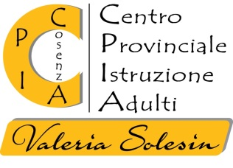 |   Ministero dell' Istruzione  e del Merito | 

Allegato D

Al Dirigente Scolastico

CPIA “V. Solesin” Cosenza

Oggetto: Proposta di percorso formativo- Avviso di Selezione per il conferimento di incarichi aventi ad oggetto le seguenti attività: n.8 Esperti in percorsi di potenziamento delle STEM (Intervento A – Alunni); Piano Nazionale di Ripresa e Resilienza – Missione 4: Istruzione e Ricerca – Componente 1 Potenziamento dell’offerta dei servizi di istruzione: dagli asili nido alle Università. Investimenti 3.1: Nuove competenze e nuovi Linguaggi. Azioni di potenziamento delle competenze STEM e multilinguistiche (D.M. 65/2023). CUP : B84D23003200006; Codice Progetto: M4C1I3.1-2023-1143-P-27689;Accordo di Concessione : Prot. 13939 del 30/01/2024 ; Titolo del Progetto: “Competenze per Adulti 4.0” Linea di intervento A-

Il/la sottoscritto/a partecipante alla selezione in qualità di ESPERTO nell’ambito del progetto in oggetto indicato e in relazione al seguente percorso formativo (compilare solo il percorso formativo di interesse):

Percorso Formativo | Descrizione Progettuale

Data_____________________ Firma______________________

